Lembar Aktivitas
Kompetensi Kepribadian

Materi: Pengenalan Bakat ST30
Disusun oleh Dra. Nana Maznah Prasetyo, M.Si
Pemateri SPI

Assalamualaikum wr wb
Selamat datang dilembar aktivitas
TEMU BAKAT ST - 30 – SELF DISCOVERY
temubakat.com

Panduan lembar aktivitas ini dibuat untuk membantu menyelesaikan berbagai langkah yang akan dilakukan dalam mengenal bakat diri.

Terdapat dua aktivitas yang dilakukan pada bagian ini >
1. Materi Bacaan : referensi penjelasan cara membaca hasil tes ST 30
2. Panduan latihan aktivitas yang dilakukan

Temukan potensi kekuatan diri !
Gunakan dalam aktivitas keseharian !
Ciptakan lingkungan yang menyenangkan dalam aktivitas kepamongan !

Salam Semangat !
Selamat menjelajah!
Wassalamualaikum wr wb

MATERI BACAAN
---------------------------------------------------------------------------------------------------------

TEMU BAKAT ST - 30 – SELF DISCOVERY
temubakat.com

Memanfaatkan BAKAT
Salah satu cara menemukan Potensi Diri kita ialah dengan menggunakan Tes Strength Typology (ST-30), merupakan gambaran kompetensi dan minat terhadap peran. Memiliki sekitar 30 tipologi manusia yang terkait dengan kekuatan yang produktif, personal brand atau self-awareness bagi seseorang.

ST30 diciptakan oleh Rama Royani, yang akrab dipanggil Abah Rama adalah lulusan Teknik Fisika ITB. Setelah bekerja dan memimpin berbagai perusahaan nasional, pada usia 59 tahun, Abah Rama menyadari bahwa misi hidupnya adalah menjadi guru yang memberikan manfaat sebanyak mungkin bagi lingkungannya. Setelah menemukan bakatnya melalui sebuah tools “Talents Mapping” yang dibuatnya sendiri berdasarkan buku Now Discover Your Self dengan Put Your Strength To Work karya Marcus ...

Tidak semua orang memiliki bakat tertentu, namun tidak semua orang memiliki akses yang mudah untuk bisa mengetahui apa yang menjadi bakatnya. Mereka mengikuti saja apa yang menjadi keinginan orang tua atau apa yang menjadi kebutuhan pasar tenaga kerja. Akibatnya mereka menjadi orang-orang dengan prestasi biasa-biasa saja, karena kurang memanfaatkan kekuatan yang telah dianugerahkan Allah pada dirinya. Sebagaimana permata akan semakin cemerlang bila terus diasah, demikian pula bakat akan semakin cemerlang bila terus digunakan.

Dalam psikologi positif, dikenal suatu pemikiran yang mengatakan bahwa seseorang bekerja akan lebih produktif bila ia merasa Bahagia. Perasaan Bahagia merupakan salah satu penanda bahwa seseorang memiliki bakat ( yang dibutuhkan dalam pekerjaannya.

Menemukan Keunikan
Setiap manusia memiliki keunikan diri, karena masing masing manusia secara biologis diturunkan oleh orang tua berbeda dan secara psikologis juga pengaruh faktor lingkungan membuat mereka berbeda.

Keunikan manusia berlangsung terus menerus selama hidupnya. Keunikan yang bersifat tidak berubah dalam diri manusia tersebut ada secara alamiah (nature), kepribadian (personality). Di luar kepribadian, ada unsur lain dalam diri manusia yang bisa berubah (nurture), perilaku (behavior). Perubahan perilaku terkait dengan pola asuh dan usaha manusia untuk menyesuaikan diri.

Menemukan Diri Berbasis Kekuatan
Menemukan diri bukan berarti hanya menemukan potensi kekuatan saja, tetapi juga sama pentingnya untuk menemukan keterbatasan (potensi kelemahan) diri kita. Setiap makhluk diciptakan dengan kekuatan dan keterbatasan. Seekor burung mampu terbang tinggi, namun memiliki keterbatasan ketika berada di dalam air, begitu juga sebaliknya dengan ikan yang mampu berenang tapi tidak bisa terbang. Demikian halnya dengan manusia, dimana dibekali Allah dengan kemampuan berpikir atau akal dibandingkan dengan hewan dan tumbuh-tumbuhan. Dengan akal, manusia sering kali mampu mengatasi banyak keterbatasan yang dimilikinya dibandingkan dengan hewan. Manusia dapat berenang dan mampu bertahan didalam air dengan menggunakan perlengkapan selam, atau mampu terbang laksana burung dengan menggunakan pesawat terbang, dan lain sebagainya.

Keberadaan manusia sudah ditakdirkan sejak lahir dan tidak bisa berubah (nature), namun perubahan manusia ditentukan oleh pembiasaan karena itu manusia bisa berubah (nurture) melalui pelatihan.

Pentingnya memahami diri dengan ST-30 untuk menemukan kekuatan maupun kelemahan seraya menyalurkan kekuatan sambil menyiasati kelemahan. Sumber kekuatan manusia itu adalah bakat adalah suatu pola berulang dalam berpikir, merasakan, berperilaku bisa diterapkan secara produktif.

Ada rumusan yang bisa dipakai sebagai pijakan mengembangkan kekuatan diri memanfaatkan bakat yaitu 4E.
- Enjoy (menikmati pekerjaannya)
- Easy (melaksanakan pekerjaan dengan mudah)
- Excellent (memberi hasil yang sangat baik)
- Earn (menghasilkan pendapatan)

PANDUAN LATIHAN AKTIVITAS
---------------------------------------------------------------------------------------------------------
Aktivitas ini mengajak peserta pamong untuk melakukan Refleksi Diri. Silahkan dibaca dengan seksama instruksi aktivitas berikut ini.

- Letakkan hasil ST 30 (seperti dibawah ini) lalu amati peta dan potensi kekuatan pada peta Anda sendiri. (*aktivitas nomor satu ini hanya mengamati peta)
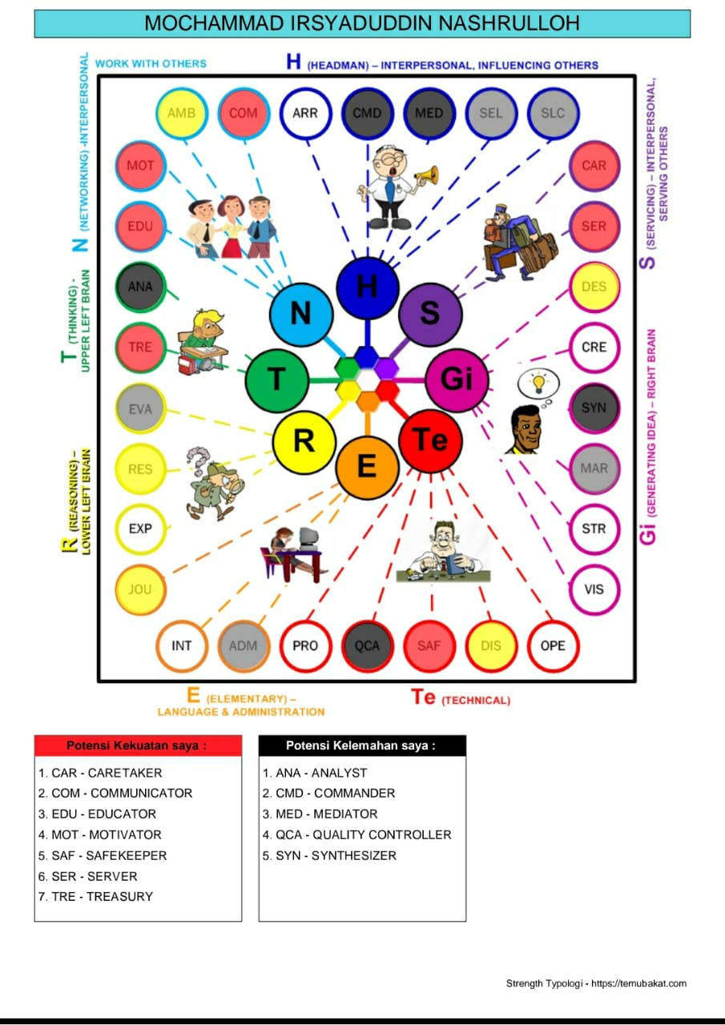
Terdapat 5 warna yang digunakan dari 30 tipelogi yaitu
Merah (saya banget), Kuning (saya), Putih (netral), Abu-abu (bukan saya), Hitam (bukan saya banget).

Anda bisa melihat penjelasan hasil peta tersebut dengan panduan membaca hasil Strength Typology atau ST30 yang ada pada lembar keterangan yang terlampir setelah hasil peta bakat Anda.

*Catatan bacaan.
ST-30, yang ditemukan pada tahun 2010, merupakan ringkasan dari temuan sebelumnya yaitu Strength Cluster Map yangb ditemukan pada tahun 2007.

Strength Cluster Map terdiri dari 114 aktivitas produktif atau elemen dasar dari kompetensi dan sudah dilakukan uji komparasi dengan aktivitas yang ada di Process Classification Framework dari APQC (American Productivity and Quality Center). Jadi ST-30 juga memiliki pengelompokkan tipologi berdasarkan aktivitas atau kegiatan di dunia pekerjaan yang sama terdiri 8 kelompok besar (lihat hasil ST-30)

- Amati peta potensi kekuatan Anda, lalu kaitan dengan pengelompokkan dibawah ini. (*aktivitas nomor dua ini hanya mengamati peta)

- H (Headman), aktivitas berinteraksi dengan orang lain dalam rangka mengendalikan, mempengaruhi.

- N (Networking), aktivitas berinteraksi dengan orang lain dalam rangka bekerjasama.

- S (Serving), aktivitas berinteraksi dengan orang lain dalam rangka merawat dan melayani.

- G (Generating Idea), aktivitas individual menggunakan pemikiran intuitif/kreatif

- T (Thinking), aktivitas individual menggunakan pemikiran logika

- R (Reasoning), aktivitas individual menggunakan logika untuk mencari atau membuktikan sesuatu)

- E (Elementary), aktivitas individual yang tidak perlu banyak berpiki dan didalm ruangan.

- Te (Technical), aktivitas individual yang tidak perlu banyak berpikir dan diluar ruangan.

- Buat rumusan hasil temuan atau analisa diri dari instruksi 1 dan 2, bisa dikaitkan dengan tugas pokok dan fungsi diri (tupoksi) di Satuan Pendidikan (sekolah, boarding school) saat ini.

Untuk merumuskan hasil Anda bisa dilakukan menggunakan petunjuk pertanyaan berikut ini sebagai panduan membuat uraian.
- Potensi apa yang Anda temukan yang terkait dengan tupoksi pamong ?
- Hal apa yang Anda temukan dalam keseharian aktivitas pamong yang berkaitan dengan kekuatan dan sifat pada peta Anda ?
- Adakah hubungan saat melakukan aktivitas kepamongan dengan kekuatan potensi Anda? (misalnya bagaimana Anda saat menghadapi kesulitan, atau mengatasi tantangan, dll)
- Apakah kegiatan yang dilakukan sebagai pamong jika dikaitkan dengan potensi kekuatan, ada bagian-bagian yang terasa “ini saya banget”?
- Silahkan kembangan hal lainnya

Catatan tambahan:
- Untuk memastikan hasil analisa Anda, gunakan penjelasan masing-masing typology dan sifat yang mendasari pilihan anda ‘lihat uraian memastikan hasil”
- Rumusan hasil temuan ini bukan untuk cenayang atau meramalkan melainkan hanya merupakan cermin yang datar dan bening yang mampu memantulkan bayangan benda yang ada didepannya. Hasil ST-30 ini merupakan cermin dari pengakuan kita, bukan ingin seperti siapa kita akan tetapi lebih kepada “ini saya banget” karena sesuai dengan karakter kinerja kita.

*contoh rumusan hasil temuan:
Kekuatan saya sebagai educator dan termasuk dalam N (Networking) aktivitas berinteraksi dengan orang lain dalam rangka bekerjasama. Dalam tugas kepamongan yang berhubungan dengan aktivitas inetraksi saya sangat mudah melakukan diskusi dengan para siswa. Mendengarkan siswa saat mereka sedang kesulitan adalah aktivitas yang menyenangkan untuk, saya menikmati ngobrol, dengan para siswa …. (teruskan penjelasan, sesuai pengalaman)

_____________________________________________________________________________

Silahkan menuliskan rumusan hasil temuan pada bagian ini

Kekuatan saya adalah dapat merasakan perasaan orang lain baik sedang gembira maupun sedang sedih, senang mengkomunikasikan sesuatu yang sederhana menjadi menarik, selalu ingin memajukan orang lain dan senang melihat kemajuan orang, senang memotivasi dengan berbagai cara ada yang melalui sifat periangnya ada yang melalui sifat empatinya ada juga karena ingin memajukan orang lain, teliti, hati-hati, waspada dan bertanggung jawab, suka melayani orang lain dan mendahulukan orang lain, analitis, rapih, teratur dan bertanggung jawab.
Dalam hal kepamongan yang berhubungan dengan sifat saya adalah:
- Dapat merasakan perasaan siswa ketika senang/sedih
- Mencari cara agar siswa senang belajar itu adalah tantangan yang menyenangkan bagi saya
- Saya sengan sekali ketika siswa saya bisa berhasil menguasai materi
- Memberi reward pada siswa yang mengalami kemajuan walaupun sedikit itu suatu kebanggaan bagi saya
- Ketika melihat hal yang kurang rapi dari siswa atau melihat siswa yang kurang tanggap dengan lingkungan langsung saya ingatkan dan diberi contoh, karena contoh akan lebih mengena daripada Cuma ucapan
- Mendampingi siswa sampai bisa mengerjakan tugasnya (misal sholat duha) dan terkadang mengingatkan dengan sedikit keras sesuai keadaan anak agar mereka mengerjakan kewajibannya
- Berkomunikasi mendengar keluan siswa dalam belajar itu sangat saya perlukan untuk meningkatkan kualitas saya dalam mendampingi mereka

- Apakah ada yang perlu kita syukuri dari penemuan peta bakat dengan keseharian kita, ungkapkan apa yang Anda rasa dan peroleh dengan ST-30 ini.

_____________________________________________________________________________

Silahkan menuliskan rumusan hasil temuan pada bagian ini
Ternyata alloh memberi saya banyak sekali kelebihan yang terkadang kelebihan itu saya anggap hal yang biasa, tapi setelah mengetahuai kemampuan saya dari tes ini saya merasa menjadi seorang yang selama ini saya idolakan. Semoga dengan tes ini saya bisa semakin menguatkan kemampuan saya untuk kelancaran ibadah saya dan manfaat untuk umumnya warga jamaah.

Abah Rama
(perancang tes ST 30)
Ada orang yang beruntung karena mengenal dirinya, namun banyak orang yang tak beruntung karena abai dengan dirinya.
Ada orang yang terbuka pandangannya karena mau mengaambil pelajaran, namun banyak orang yang menutup pandangan dan tidak mau mengambil pelajaran.
Ada orang yang memahami dan mengetahui dirinya sejak dini, namun banyak orang yang tidak memahami dan mengetahui dirinya.

Selamat menemukan potensi dan bakat diri untuk hari depan

